

PLANEACIÓN PEDAGOGICA

“LA LUZ DE LA EMERGENCIA COVID-19”

HOGAR INFANTIL CAPULLOS.

AGENTE EDUCATIVA: Ruth Norely Bueno Moreno.

NILVEL PARVULOS 2: Conformado por 23 niños y niñas entre los 2 años- 7 meses y 3 años -6 meses.

FECHA: 3/ AGOSTO/2020.

JUSTIFICACION.

Por medio de las diferentes estrategias pedagógicas se pretende vivir y compartir experiencias en familia, generando espacios y momentos llamativos al momento de explorar y desarrollar las experiencias, teniendo en cuenta las prácticas de cuidado y crianza, haciendo del hogar un espacio agradable para los niños y las niñas y ver la situación actual como una oportunidad para compartir con ellos.

OBJETIVO GENERAL.

Facilitar herramientas pedagógicas que permitan potencializar el vínculo familiar a través del desarrollo o realización de las mismas. Cada día tendrán una experiencia diferente para crear, jugar y disfrutar.

OBJETIVOS ESPECIFICOS:

* Diseñar estrategias pedagógicas enfocadas en la exploración y el juego con las familias, niños y niñas.
* Estimular vínculos afectivos en las familias.
* realizar con las familias ejercicios motrices y de coordinación en el desplazamiento.
* Mantener una comunicación constante con las familias por medio del acompañamiento telefónico y virtual.

FECHAS DE ACOMPAÑAMIENTO TELEFONICO.

LUNES 3 DE AGOSTO.

-Antonio Sánchez Fonnegra

-Thomas Fernando Bedoya

-Ana Sofia Restrepo Campusano.

- Mathias Chavarría Giraldo.

-María Antonia Restrepo Ramirez

-Dulce María Guerra Gonzales

-Eva López Madrid.

MARTES 4 DE AGOSTO

- Jimena Agudelo Jayk.

- Samuel Giraldo Gutiérrez.

- Samuel Jiménez cardona.

- María Alejandra Barrientos Mosquera.

- Arya Retrepó Mejía.

- Jerónimo Castro Liévano.

- Anny Marbello Santa.

MIERCOLES 5 DE AGOSTO.

- María Juanita Ramirez Salazar

- Miguel Alejandro Aragón Valencia

- Mathías Escudero Monsalve

- Dulce María Méndez Restrepo

- Thomas Ramirez Giraldo

- Susan Marín Giraldo.

- Miguel Ángel Hidalgo Monsalve

- Emmanuel Murillo Mena.

JUEVES 6 DE AGOSTO.

-Antonio Sánchez Fonnegra

-Thomas Fernando Bedoy

-María Antonia Restrepo Ramirez

-Dulce María Guerra Gonzales

-Eva López Madrid.

- Ana Sofia restrepo Campusano

- Mathias Chavarría Giraldo.



VIERNES 14 DE AGOSTO.

- Jimena Agudelo Jayk.

- Samuel Giraldo Gutiérrez.

- Samuel Jiménez cardona.

- María Alejandra Barrientos Mosquera.

- Arya Retrepó Mejía.

- Jerónimo Castro Liévano.

- Anny Marbello Santa.

PRACTICAS DEL AUTO CUIDADO Y CRIANZA EN EL HOGAR A FORTALECER:

Durante esta semana se implementará la practicas 12.

**Práctica 10:** Acompañar en el desarrollo de la autonomía de las niñas y los niños.

**Práctica 13:** Generar experiencias para el disfrute del juego, la creación, la exploración y la literatura con niños y niñas desde la gestación.

RETO DE LA SEMANA.

“MUESTRAS DE AFECTO”

DESCRIPCIÓN

Para este reto, sacaremos un tiempo en casa, el que cada familia disponga. En este espacio, nos vamos a dedicar exclusivamente, a manifestar nuestro afecto.

Aquí te dejamos algunas ideas:

*Competencia de cosquillas.

*Abrazo terapia.

*Dibujos que expresen afecto.

*Detalles simbólicos (flores, un dulcecito...)

*Una comida en familia especial: decora el comedor de una forma diferente, sirve los alimentos con una presentación distinta.

RECURSOS: Integrantes de la familia

Besos

Abrazos

Palabras afectuosas

Todo lo que tengan a disposición en casa

EXPERIENCIA DIA LUNES.

En este día realizaremos el reto.

EXPERPERIENCIA DIA MARTES

Fomentar la autonomía.

DESARROLLO DE LA EXPERIENCIA:

Para el inicio de esta experiencia, el padre de familia o cuidador dará la libertad a el niño o niña de dejarlo elegir, en lugar de tu elegir cómo debe vestir tu hijo, deja que él o ella escoja lo que desearía usar.

Esta oportunidad de elegir entre dos o más opciones les permite a nuestros hijos saber que pueden tener ideas propias y ser apoyados porque éstas importan. Dejar a nuestros hijos elegir los ayuda a desarrollar habilidades de toma de decisiones y también independencia. Tienes que ser paciente mientras él o ella se deciden.

Para esta experiencia le permitiremos la libertad de que después del baño diario, les permitiremos a ellos solitos o solas, que se apliquen la crema corporal, loción y luego entren al closet y se pongan lo que ellos deseen y sería buena idea que ellos se vistan. Lugo les tomaremos una fotografía como evidencia de su decisión.

EXPERPERIENCIA DIA MIERCOLES

Salpicón de colores.

DESARROLLO DE LA EXPERIENCIA:

El padre de familia o cuidador, motivaran al niños o niña a realizar un rico salpicón, para ello le preguntaremos al niño o niña por sus frutas favoritas dependiendo de esto, lo invitaremos a que las saquen de la nevera y realicen el lavado de ellas. Todo con supervisión de un adulto, luego el cuidador se encargará de picar la fruta, y el niño o niña se encargará de mezclar las frutas en un recipiente. Luego le anexaran lo que deseen, helado, salsa o que le deseen o tengan a su alcance. Para servirlo también contaremos con la ayuda de nuestros pequeños.

Luego de terminar el salpicón, nos lavaremos muy bien las manos para sentarnos a compartir en familia, y les compartiremos el siguiente cuento.

<https://www.youtube.com/watch?v=0iEKuLJ8J-k&t=29s>

EXPERPERIENCIA DIA JUEVES.

Dibujo en harina

DESARROLLO DE LA EXPERIENCIA:

Para realizar esta experiencia, los padres de familia o cuidadores necesitan un recipiente plano, harina, y figuras con letras o números básicos de uno al cinco.

Para comenzar las personas significativas, animaran a los niños y niñas a realizar las figuras plasmadas en fichas o papel, con el dedo índice en el recipiente, al realizar cada figura les daremos unas felicitaciones y los seguiremos animando para que lo sigan practicando, también según la creatividad de cada niño o niña también pueden realizar dibujos o paisajes.

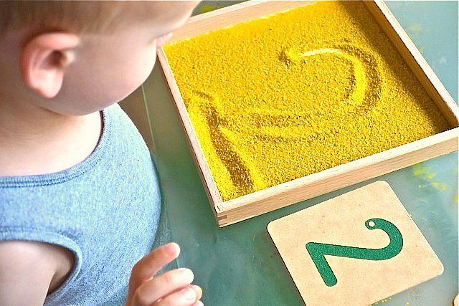

EXPERIENCIA DIA VIERNES.

DESARROLLO DE LA EXPERINECIA.

Para esta experiencia el adulto significativo o cuidador, le hablara al niño o niña de cómo se pueden realizar gravados y estampaciones con objetos. Para ello se necesita una bandeja de las que encuentras en el supermercado para empacar frutas, verduras o carnes, donde se lava bien y, una vez que esté seca, se reutiliza para nuestra creación artística, donde lo que se deberá hacer es dibujar con un punzón o algo que se pueda utilizar para aquello que queremos que se estampe en el fondo de la bandeja, luego se le facilitara al niño o niña vinilos de diferentes colores y espumas o pinceles, así mismo en diferentes recipientes se echara la pintura en la cual los niños y niñas podrán mezclar y colorear dicha creación.( Nota el adulto significativo plasmara o dibujara en la bandeja la creación que el niño desee y el niño la pintara a su gusto).

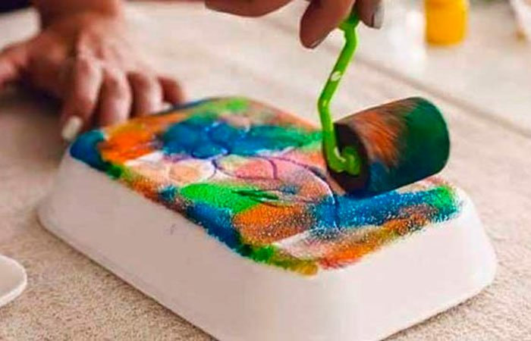

* El grupo interdisciplinario estará realizando acompañamiento a las

familias que lo requieran y estas serán notificadas en la bitácora de

cada semana, especificando el motivo de solicitud y los niños

acompañados.

* Durante la semana se le compartirán a las familias por medio del WhatsApp y el blog, imágenes reflexivas sobre los tips para establecer límites en los niños y niñas, también los beneficios que los niños reciben, cuando la familia se vincula en los juegos y experiencias a realizar.

Durante la semana se obtuvo participación con las experiencias pedagógicas, también se compartió por medio del blog y grupo de WhatsApp, un video realizado por una docente, donde concientizaba a las familias sobre la importancia de lactar a los bebes.